MED-POLONIA Sp. z o.o.

Powstała w 2008 roku Med-Polonia to zarówno nowoczesne przychodnie jak
i innowacyjny szpital. Med-Polonia to kompetentny personel, wybitni lekarze, wysoki poziom leczenia, sprzęt najwyższej klasy, szeroka oferta medyczna, luksusowy oddział oraz przyjazna atmosfera. Jeżeli chcesz dowiedzieć się więcej, odwiedź nas na www.medpolonia.pl oraz polub na Facebook’u.

Masz talent, lubisz angażować się w swoje zadania i zależy Ci,
aby w codziennej pracy otrzymywać różnorodne zadania?
Zapraszamy do nas!

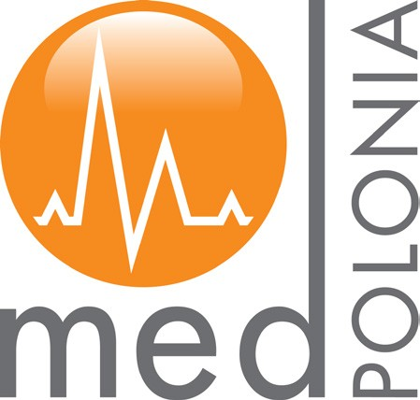

Aktualnie prowadzimy rekrutację na stanowisko:

Pielęgniarka Przychodni
nr. ref. PP/AW

Poszukujemy osoby, która:
- posiada pielęgniarskie oraz aktualne Prawo Wykonywania Zawodu;
- ma doświadczenie w pracy w Przychodni Lekarskiej (mile widziane);
- ukończyła kurs szczepień ochronnych, spirometrii kurs EKG, kurs ochronę zdrowia pracujących (mile widziane);
- potrafi obsługiwać komputer;
- posiada wysokie kompetencje komunikacyjne, umie pracować w zespole;
- jest zaangażowana w powierzone obowiązki, proaktywna i empatyczna.

Oferujemy:
- wymiar czasu pracy dopasowany do Kandydata/ki;
- dobre i stabilne warunki pracy w doświadczonym zespole pracowników;
- narzędzia niezbędne do wykonywania zadań, szkolenia kierunkowe;
- pracę w firmie o kulturze organizacyjnej nastawionej na jakość i satysfakcję Pacjenta.

Jeżeli zainteresowała Cię nasza oferta prosimy o przesłanie CV na adres: rekrutacja@medpolonia.com.pl

Jednocześnie informujemy, że skontaktujemy się z wybranymi Kandydatami.
Prosimy o dopisanie następującej klauzuli: Zgodnie z art.6 ust.1 lit. a Rozporządzenia Parlamentu Europejskiego i Rady (UE) 2016/679 z dnia 27 kwietnia 2016 r.
w sprawie ochrony osób fizycznych
w związku z przetwarzaniem danych osobowych i w sprawie swobodnego przepływu takich danych oraz uchylenia dyrektywy 95/46/WE wyrażam zgodę
na przetwarzanie moich danych osobowych dla potrzeb aktualnej
i przyszłych rekrutacji.”

